Proiectul didactic al lecției
Disciplina: Matematică
Clasa: a XI-a, profil umanist
Unitatea de conținut: Paralelismul în spațiu
Numărul lecției în unitatea de conținu (conform proiectării didactice de lungă durată): 6 / 18
Durata lecției: 45 de minute
Subiectul lecției: Poziția relativă a dreptei și a planului
Unități de competență:
4.1. Descrierea pozițiilor relative ale punctelor, ale dreptelor, ale figurilor în plan și spațiu, ale planelor în spațiu în situații reale și/sau modelate;
4.2. Identificarea și utilizarea terminologiei și a notațiilor specifice relației de paralelism în spațiu în diverse contexte;
4.3. Reprezentarea în plan a unor configurații geometrice plane și/sau spațiale, utilizând instrumentele adecvate.
Obiectivele lecției: La finele lecției, elevii vor fi capabili:
O.1. – să identifice și să utilizeze terminologia și notațiile specifice poziției relative a dreptei și a planului în spațiu în situațiile/problemele propuse;
O.2. – să definească într-un limbaj științific adecvat noțiunile aferente poziției relative a dreptei și a planului în spațiu în situațiile/problemele propuse;
O.3. – să descrie pozițiile relative ale punctelor, ale dreptelor în plan și spațiu în situațiile/problemele propuse;
O.4. – să reprezinte în plan unele configurații plane și/sau spațiale utilizând instrumentele adecvate;
O.5. – să manifeste independență în gândire și acțiune privind aplicarea dreptelor paralele în spațiu.
Tipul lecției: de formare a capacităților de înțelegere a cunoștințelor
Tehnologii didactice:
- Forme: frontală; individual.
- Metode: metoda exercițiului; explicația; discuție dirijată;
- Mijloace de învățământ:
- I. Achiri, V. Ciobanu, P. Efros, V. Garit, V. Neagu, A. Poștaru, N. Prodan, D. Taragan, A. Topală. Matematică. Manual pentru clasa a XI-a. Editura Prut Internațional. Chișinău, 2020;
- Computerul;
- Platforma educațională: geogebra.org;
- Linkul nr. 1: https://www.geogebra.org/geometry/ywkrpqug
- Linkul nr. 2: https://www.geogebra.org/geometry/kuv4j9rc
- Linkul nr. 3: https://www.geogebra.org/geometry/dd2x5smc
- Proiectorul sau tabla interactivă;
Evaluarea: formativă, în scris și/sau orală, fără apreciere cu note.

Scenariul lecției
Etapele activității didactice | Obiective | Demersul acțional al lecției | Timp  (în minute) | Tehnologia realizării  (Metodă/Formă de activitate/Resurse)
Evocare | O₃  O₄  O₁  O₃  O₄ | Momentul organizatoric.  Profesorul verifică sarcinile pentru acasă. Dă explicații, dacă la verificarea temei se constată că unii elevi au întâmpinat dificultăți. (Dacă mai mulți elevi au întâmpinat dificultăți, atunci sarcinile se vor rezolva și explica la tablă)  Pentru actualizarea informației teoretice, profesorul propune elevilor următoarea sarcină:  Mai jos sunt menționate pozițiile relative în spațiu ale unei drepte a față de un plan $β$. Unește prin săgeți afirmațiile care transmit același lucru.  un punct comun $a∩β=∅$  nici un punct comun $a⊂β$  două puncte comune $a∩β= \{Q\}$  Profesorul trecând printre bănci este atent la rezolvările elevilor, dacă observă greșeli, comunică elevilor pentru a fi corectate. | 2  3  2 | Explicația/activitate frontală/tabla sau tabla interactivă  Discuție dirijată/ activitate frontală
Reflecție | O₃  O₄  O₃  O₄  O₁  O₃  O₄  O₅  O₁  O₃  O₄  O₅ | Profesorul anunță subiectul: Poziția relativă a dreptei și a planului și obiectivele lecției.  Profesorul propune elevilor, timp de 5 minute, lucru în perechi (colegul de bancă), următoarea sarcină:  Problemă: Fie c, d două drepte și $β$ un plan, astfel încât $c⊂β$, c//d și d nu se conține în planul $β$. Stabiliți afirmațiile adevărate în acest caz.  a) dreptele c și d pot determina un plan;  b) $d∩β≠∅$;  c) dreapta d și planul $β$ nu au puncte comune;  d) $a∩β=∅$  Se ascultă răspunsurile elevilor/se analizează corectitudinea lor. La necesitate se adresează întrebări adăugătoare pentru a obține argumentarea răspunsurilor.  Profesorul propune elevilor următoarele sarcini: (lucru la tablă și în caiete)  Pr.1: Considerăm trapezul ABCD cu AB baza mică, CD baza mare și $BC$ se conține în planul $α$. Atunci AD este:  a) inclusă în planul $α$  b) secantă planului $α$  c) nu are nici un punct comun cu planul $α$  d) nici un răspuns de mai sus nu este corect  Rezolvare:  Utilizăm linkul nr. 1, pagina nr. 2 sau imaginea de mai jos, $\left(FEH\right)≡ α$  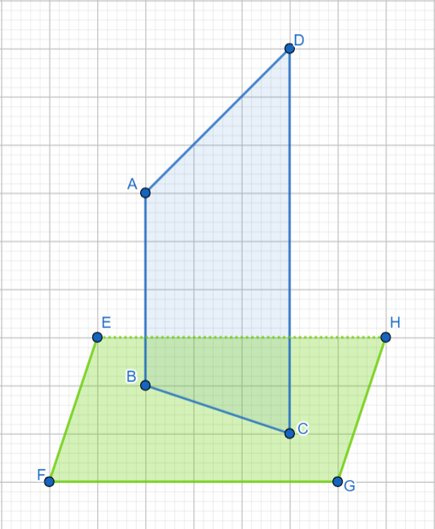  Răspuns: b) secantă planului $α$  Pr.2: Fie dreptunghiul ABCD. Dacă $A ϵ α$ și $CD⊂α$, atunci:  a) $BC ⊂ α$  b) BC este secantă planului $α$  c) $AB ⊂ α$  d) $AD ⊂ α$  Rezolvare:  Utilizăm linkul nr. 2, pagina nr. 2 sau imaginea de mai jos, $\left(FEH\right)≡ α$  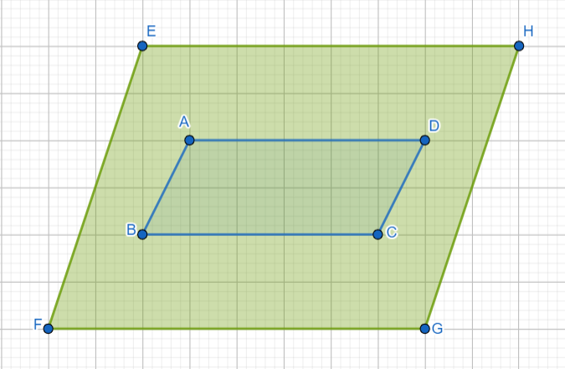  Răspuns: a) A; b) F; c) A; d) A.  În continuare câte un elev la tablă, iar ceilalți în caiete rezolvă sarcinile primite.  Elevii care reușesc să rezolve individual verifică răspunsurile cu cele de la tablă.  Profesorul discută cu elevii și concluzionează asupra realizării sarcinilor rezolvate la tablă. | 5  3  12  3 | Metoda exercițiului /lucru în perechi  Discuție dirijată/ activitate frontală  Metoda exercițiului/  activitate frontală /tabla  Discuție dirijată/ activitate frontală
Reflecție | O₃  O₄  O₃  O₄  O₁  O₃  O₄  O₅  O₁  O₃  O₄  O₅ | Profesorul propune elevilor, lucru individual, următoarea sarcină, evaluarea formativă.  Pr: Completează spațiile, astfel încât, propozițiile de mai jos să fie adevărate.  Fie $β$ un plan, $M, N ∈β$ și $P$nu aparține $β$. Pe segmentul MP considerăm punctul R, astfel încât $\frac{PR}{RM}= \frac{2}{3}$ și pe segmentul PN considerăm punctul Q, astfel încât $\frac{PQ}{QN}= \frac{4}{6}$. Atunci dreptele RQ și __________ sunt paralele. Acest lucru reiese din reciproca teoremei lui _____________________ . Știind că MN este inclus în _________ $β$, deducem că __________ nu are puncte comune cu planul $β$.  Rezolvare:  Utilizăm linkul nr. 3, pagina nr. 2 sau imaginea de mai jos, $\left(ABC\right)≡ β$  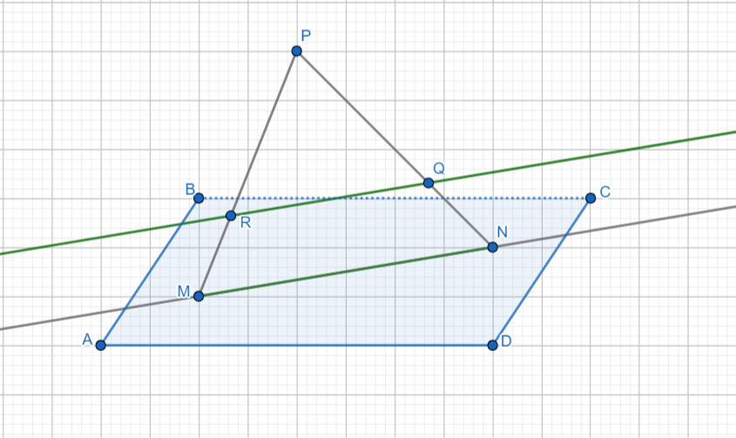  Răspuns: MN; Thales; planul; RQ .  Elevii rezolvă individual sarcina primită.  Profesorul trecând printre bănci analizează rezolvările elevilor. | 7 | Metoda exercițiului/  activitate individuală
Reflecție | O₃  O₄  O₃  O₄  O₁  O₃  O₄  O₅  O₁  O₃  O₄  O₅ | Profesorul discută cu elevii și concluzionează asupra realizării sarcinii propuse individual. Se afișează răspunsurile corecte, la necesitate.  Elevii corectează greșelile comise.  Profesorul împreună cu elevii analizează obiectivele planificate pentru lecție și se determină nivelul de realizare pe parcursul orei.  Se deduc concluzii privind activitatea clasei în ansamblu și a unor elevi în particular, fără acordarea notelor. | 2  3 | Discuție dirijată/ activitate frontală/ tabla  Discuție dirijată/ activitate frontală
Reflecție | O₃  O₄  O₃  O₄  O₁  O₃  O₄  O₅  O₁  O₃  O₄  O₅ | Tema pentru acasă:  - De repetat § 3: Drepte și plane, pagina nr. 237, primul paragraf, din manual  - De rezolvat problema nr. 2, pagina 240, din manual | 3

